Actividades: 1ra semana del proyecto articulado.
Del 5 al 9 de Octubre
Estimados padres y apoderados junto con saludarlos y esperando que se encuentren bien, les informamos que damos inicio al Proyecto del mes de Octubre “Conociendo Chile”; cuyo objetivo es favorecer el sentido de pertenencia de los niños y niñas a una nación, permitiendo la apropiación de su propia cultura, mediante diversas experiencias de indagación lúdica, tales como: presentaciones, imágenes, vídeos y guías de trabajo entre otras, incorporando en todo el proceso la participación familiar.
Recuerde que cada semana está diseñada para ser realizada en tareas diarias. Al final los niños y niñas deberán realizar una autoevaluación que dará cuenta de su trabajo semanal; Esto le permitirá reflexionar acerca de las dificultades que tuvo y el impacto que le generó el desarrollo de la tarea.
El material de cada Nivel: videos, guías de trabajo, clases online, entre otros, serán enviado a través de WhatsApp y correos electrónicos. No olvidar que los videos puede verlos las veces que quiera en nuestro canal de YouTube.
https://www.youtube.com/channel/UChAq9M5WBRg08wYyq75WnMw
Lunes 5 de octubre | -Observarán un video de una clase virtual: “vocal I”, aprenderán a graficarla desde su punto de inicio hasta su punto final, a fonetizarla e identificarla en su sonido inicial a través de distintas imágenes.  -Escucharán la canción: “Aprende las vocales con Mon el dragón.”  -Realizarán la guía de trabajo número 1 en la cual deberán completar el trazo de la vocal y colorear los dibujos cuyos sonidos iniciales comiencen con la vocal I.  -Observarán un video de “Pichintún: Eva una niña Lickanantay” el cual se describirán características y costumbres de la zona norte de Chile.  Deberán dibujar en una hoja en blanco las 3 hierbas preciosas que se mencionan en el video y sus usos en la medicina natural.
Martes 6 de Octubre | Se realizará una clase online para cada curso vía plataforma google meet.  Los niños y niñas deberán conectarse en los siguientes horarios por nivel:  Pre-kinder A: 16:00 a 17:00  Pre-kinder B: 16:00 a 17:00  Pre-kinder C: 16:00 a 17:00
Miércoles 7 de Octubre | -Observarán el video de una clase virtual: Conociendo los números 5 y 6.  -Realizarán la guía de trabajo número 2 en la cual graficarán el número 5 y 6 correctamente. Posteriormente colorearán la cantidad de elementos según corresponda en cada conjunto  -Observarán el video “La leyenda de la quínoa” y deberán en la guía de trabajo número 3 dibujar el inicio, desarrollo y cierre de la historia.
Jueves 8 de Octubre | Se realizará una clase online de inglés.  Esta clase se realizará en plataforma google meet y trabajaran vocabulario en voz alta.  Los niños y niñas podrán repetir y pronunciar los nombres de los animales en inglés.  Se deberán conectar en los siguientes horarios por nivel:  Pre-kinder A: 10:30  Pre-kinder B: 11:30  Pre-kínder C: 12:30  Además, tendrán una clase online de Educación Física para cada curso vía plataforma google meet.  Los niños y niñas deberán conectarse en los siguientes horarios por nivel:  Pre-kinder A: 14:00 a 14:45  Pre-kinder B: 15:00 a 15:45  Pre-kinder C: 16:00 a 16:45
Viernes 9 de Octubre | -Observarán un video “Conociendo Chile” en el cual se les mostrará la fauna, flora, vestimentas tradicionales y geografía del país.  -Comentarán en familia cada zona y responderán preguntas relacionadas con el vídeo.  -Observarán un video de la zona norte del país y sus características.  -Realizarán la guía de trabajo número 4 en la cual transcribirán la palabra CHILE y colorearán las vocales A, E que encuentren en dicha palabra. Posteriormente colorearán sólo los elementos característicos de la zona norte. En la misma guía cuantificarán los conjuntos de animales y escribirán los números que correspondan.
.

Actividades: 2da Semana del proyecto articulado.
Del 12 al 16 de octubre

Estimados padres y apoderados junto con saludarlos y esperando que se encuentren bien, les informamos que continuamos con nuestro Proyecto del mes de Octubre “Conociendo Chile”.
Recuerde que cada semana está diseñada para ser realizada en tareas diarias. Al final los niños y niñas deberán realizar una autoevaluación que dará cuenta de su trabajo semanal; Esto le permitirá reflexionar acerca de las dificultades que tuvo y el impacto que le generó el desarrollo de la tarea.
El material de cada Nivel: videos, guías de trabajo, clases online, entre otros, serán enviado a través de WhatsApp y correos electrónicos. No olvidar que los videos puede verlos las veces que quiera en nuestro canal de YouTube.
https://www.youtube.com/channel/UChAq9M5WBRg08wYyq75WnMw
Lunes 12 de octubre | -Observarán un video: “Zona centro de Chile”; con ayuda de un familiar comentarán el video y nombrarán cada uno de los árboles que aparecen en el mismo.  -Realizarán guía de trabajo número 5 en la cual deberán marcar con una x todas las vocales A, E,I que encuentren en los nombres de los árboles que aparecen en la guía. Posteriormente deberán escribir la cantidad de sílabas de cada palabra.
Martes 13 de octubre | -Observarán un video: Pichintún: “Un niño y niña de la Isla de pascua.”  - Comentarán en familia el video observado y compararán la vida de los isleños con la que ellos viven.  -Realizarán un video en el cual deberán nombrar:  La cuidad o pueblo en la que viven.  Su comida típica favorita  Su juego típico favorito en fiestas patrias  El clima de su ciudad o pueblo.
Miércoles 14 de Octubre | -Observarán un video “Comidas Típicas de la zona centro de Chile” para comentar y observar en familia.  -Dibujarán la comida típica que más le guste y con ayuda de un adulto escribirán el nombre de dicho plato, posteriormente marcarán con X las vocales A-E-I que encuentren en las palabras.  -Realizarán guía número 6 en la cual deberán cuantificar los elementos de los conjuntos de comidas típicas. A continuación, deberán encerrar las vocales A, E, I que encuentren en los nombres de los platos típicos que aparecerán en la guía
Jueves 15 de octubre | -Los niños y niñas observarán un video del baile folclórico de zona centro de Chile “La cueca”. -Deberán practicar en familia y enviar la evidencia solo los niños y niñas que no ingresan a las clases online ya que el profesor hará repaso en la siguiente clase. La grabación debe durar máximo 1 minutos.  -Los niños y niñas visualizarán un video con animales de la Zona Centro. Trabajarán vocabulario.  Deberán practicar en casa junto a la familia y enviar la evidencia a la Profesora Inglés.
Viernes 16 de Octubre | -Observarán y bailarán la música de “IORANA PEHE KOE y confeccionarán o dibujarán su propio Moai, con los materiales que dispongan en sus hogares.  Para finalizar los niños y niñas escucharan en familia la cueca del tuti fruti, para disfrutar en familia.

Actividades: 3ra semana del proyecto articulado.
Del 19 al 23 de Octubre
Estimados padres y apoderados junto con saludarlos y esperando que se encuentren bien, les informamos que nos encontramos en la última semana de nuestro Proyecto del mes de Octubre “Conociendo Chile”.
Recuerde que cada semana está diseñada para ser realizada en tareas diarias. Al final los niños y niñas deberán realizar una autoevaluación que dará cuenta de su trabajo semanal; Esto le permitirá reflexionar acerca de las dificultades que tuvo y el impacto que le generó el desarrollo de la tarea.
El material de cada Nivel: videos, guías de trabajo, clases online, entre otros, serán enviado a través de WhatsApp y correos electrónicos. No olvidar que los videos puede verlos las veces que quiera en nuestro canal de YouTube.
https://www.youtube.com/channel/UChAq9M5WBRg08wYyq75WnMw
Lunes 19 de octubre | - Observarán el video: “Zona Sur de Chile”, comentarán el video y responderán algunas preguntas que aparecerán en el mismo.  -Escucharán un audio con la leyenda del Copihue.  -Realizarán la guía de trabajo número 7 en la que deberán marcar con una x todas las vocales A, E, I que aparezcan en la leyenda. Esta tarea debe ser enviada a la educadora del nivel.  -Rellenarán el Copihue con los materiales que dispongan en sus hogares.
Martes 20 de Octubre | Se realizará una clase online para cada curso vía plataforma google meet.  Los niños y niñas deberán conectarse en los siguientes horarios por nivel:  Pre-kinder A: 16:00 a 17:00  Pre-kinder B: 16:00 a 17:00  Pre-kinder C: 16:00 a 17:00
Miércoles 21 de Octubre | -Escucharán la poesía banderita a través de un audio.  -Memorizarán el poema y enviarán un video a la educadora recitando dicho poema.  -Dibujarán la bandera de Chile y la colorearán.  -Junto a sus familias deberán investigar el significado de los colores de la bandera.  -Realizarán la guía de trabajo número 8 en la cual deberán cuantificar los elementos de los conjuntos de comidas típicas y escribir los números que correspondan.  -Crearán sus propios conjuntos con elementos característicos de la zona sur. Ejemplo: vestimentas, juegos, bailes. Cada conjunto no debe superar los seis elementos y deben ser cuantificados por los niños y niñas.
Jueves 22 de octubre | Se realizará una clase online de inglés.  Esta clase se realizará en plataforma google meet y trabajaran vocabulario en voz alta.  En actividad los niños y niñas podrán repetir, pronunciar los nombres de los animales en inglés.  Se deberán conectar en los siguientes horarios por nivel:  Pre-kinder A: 10:30  Pre-kinder B: 11:30  Pre-kínder C: 12:30  Además, tendrán una clase online de Educación Física para cada curso vía plataforma google meet.  Los niños y niñas deberán conectarse en los siguientes horarios por nivel:  Pre-kinder A: 14:00 a 14:45  Pre-kinder B: 15:00 a 15:45  Pre-kinder C: 16:00 a 16:45
Viernes 23 de Octubre | -Observarán el video Pichintún: Flavio un niño Chilote y comentarán en familia.  -Para finalizar observarán un video que mostrará las zonas vistas en todo el mes y trabajarán en la guía N° 9 “Zonas de Chile” en la que deberán dibujar, pintar o modelar las vestimentas, comidas y bailes típicos de la zona norte, centro y sur.
.

Autoevaluación del niños y niñas

Taller Educación física - Profesor José Carrasco
Nombre: ___________________________________________________
Colorea la carita que representa tu experiencia en cada actividad y si es pertinente una breve reflexión.
Tareas |  |  |  | Reflexión
Tarea 1
- La primera actividad me resultó:

- La segunda actividad me resultó:
Tareas |  |  |  | Reflexión
Tarea 2

- La tercera actividad me resultó:
Tareas |  |  |  | Reflexión
Tarea 3

AUTOEVALUCIÓN DEL NIÑO O NIÑA

Nombre: __________________________________________________________________________________
Instrucciones: Para autoevaluarte considera los siguientes simbolismos.
La auto evaluación deberás completarla cada vez que termines una tarea.
 | Pintarás esta carita si la tarea la hiciste completa y en forma correcta, en el día designado.
 | Pintarás esta carita si la tarea la hiciste, pero no la terminaste, es decir, está incompleta, ya sea porque no quisiste o porque no entendiste.
 | Pintarás esta carita si no hiciste la tarea
Reflexión | Es importante llenar el espacio de la reflexión, independientemente de la carita que hayas pintado. Es importante que un adulto escriba lo que tú le dictes, haciendo referencia a si te costó realizar la tarea y por qué. Qué te gustó más, qué te gustó menos y por qué.

EVALÚO MI TRABAJO
(Pídele a un adulto que te ayude)
Tareas |  |  |  | Reflexión
Tarea 1
Tarea 2
Tarea 3
Tarea 4

GUÍA DE TRABAJO N° 1
Lenguaje Verbal Pre-kínder A, B, C

Objetivo | Representar gráficamente algunos trazos, letras, signos, palabras significativas y mensajes simples legibles, utilizando diferentes recursos y soportes en situaciones auténticas.  Descubrir en contextos lúdicos, atributos fonológicos de palabras conocidas, identificación de sonidos iniciales.
Instrucciones | Completar el trazo de la vocal i, colorear los dibujos cuyo sonido comienzan con i
Descripción del Aprendizaje | Graficar la unión de punto de la vocal I y colorear elementos que inicien con vocal I
Fecha | 5 de octubre del 2020
Graficar la vocal y colorear los elementos que inicien con la vocal I

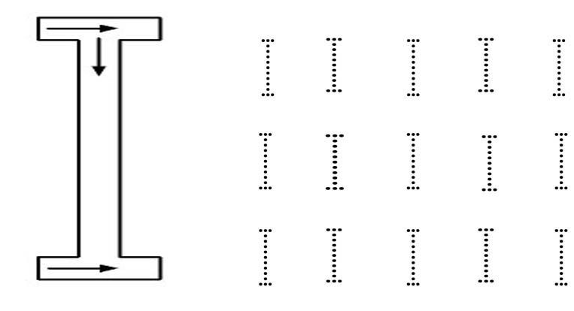

GUÍA DE TRABAJO N° 2
Pensamiento matemático Pre-kínder A, B, C

Objetivo | OA6: Emplear los números para contar, identificar, cuantificar y comparar cantidades hasta el 4 en situaciones de juego.  OA7: Representar números y cantidades hasta el 10, en forma concreta, pictórica y simbólica.
Instrucciones | Graficar los números 5 y 6 siguiendo la línea punteada.  Cuantificar los elementos de los conjuntos y escribir los números que correspondan.
Descripción del Aprendizaje | Graficar los números 5 y 6 siguiendo la línea punteada.  Cuantificar elementos
Fecha | Miércoles 07 de octubre 2020
1-Grafica los números 5 y 6 siguiendo la línea punteada.

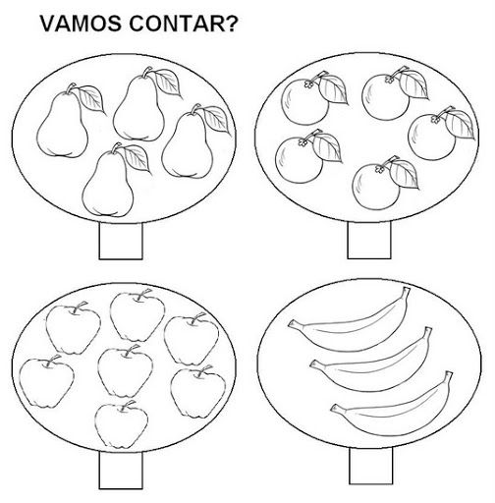
2-Cuantifica los elementos y escribe el número que corresponde.

GUÍA DE TRABAJO N° 3
Lenguaje Verbal Pre-kínder A, B, C

Objetivo | Comunicar oralmente temas de su interés, empleando un vocabulario variado e incorporando palabras nuevas y pertinentes a las distintas situaciones comunicativas e interlocutores.  Comprender contenidos explícitos de textos literarios y no literarios, a partir de la escucha atenta, describiendo información y realizando progresivamente inferencias y predicciones.
Instrucciones | Observarán el video “La leyenda de la quínoa” y deberán dibujar el inicio, desarrollo y cierre de la historia.
Descripción del Aprendizaje | Dibujar lo más importante de la leyenda de la quínoa el inicio, desarrollo y cierre.
Fecha | Miércoles 7 de octubre 2020

Inicio

Desarrollo

Cierre

GUÍA DE TRABAJO N° 4
Pensamiento Matemático y Lenguaje Verbal Pre-kínder A, B, C

Objetivo | Representar gráficamente algunos trazos y letras.  Representar números y cantidades.
Instrucciones | 1-Transcribir la palabra CHILE sobre la línea, respetando el orden de las letras. Luego colorear las vocales A-E-I que encuentres en la palabra.  2-Contar lo elementos y graficar dentro del cuadrado el número que corresponde
Descripción del Aprendizaje | Transcribir la palabra Chile, colorear los elementos de la zona norte y contar los elementos de los conjuntos.
Fecha | Viernes 9 de octubre 2020
CHILE
_________________________________________________________________

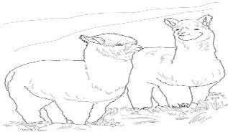
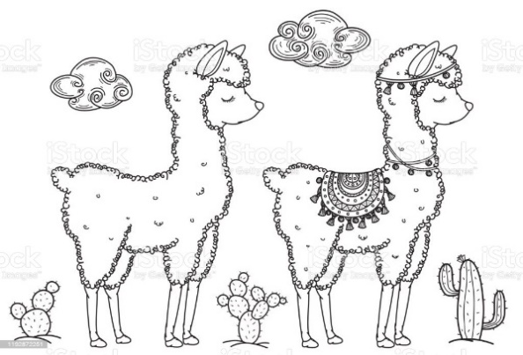
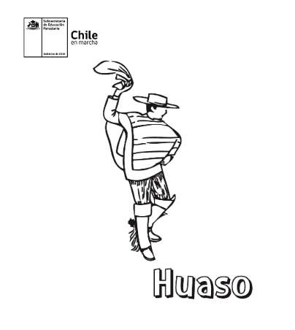

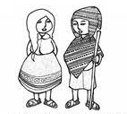
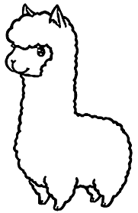

GUÍA DE TRABAJO N°1
PROYECTO MES DE OCTUBRE
TALLER DE INGLÉS /PRE-KÍNDER

Objetivo | Identificar vocabulario relacionado con animales.
Instrucciones | Realizar semana a semana en la clase online.
Descripción del Aprendizaje | - Escuchan el nombre de animales  - Usan vocabulario relacionado con colores.
Correo del docente para consultas | psalinas@liceomixto.cl
Semana 1
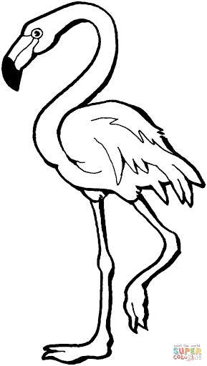
Flamingo

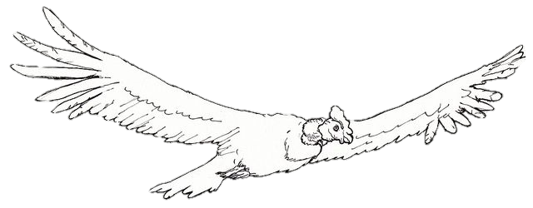
Semana 2

Condor

Semana 3
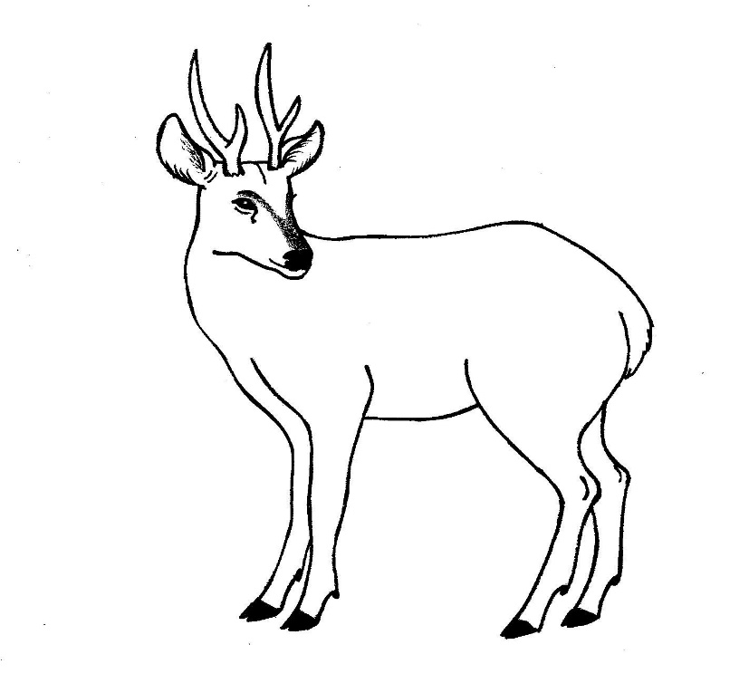
South Andean deer

GUÍA DE TRABAJO N° 5
Lenguaje Verbal Pre-kínder A, B, C

Objetivo | Descubrir en contextos lúdicos, atributos fonológicos de palabras conocidas, identificación de sonidos iniciales y conteo de sílabas
Instrucciones | Realizarán guía de trabajo en la cual deberán marcar con una x todas las vocales A, E, I que encuentren en los nombres de los árboles que aparecen en la guía.  Posteriormente deberán escribir con números la cantidad de sílabas de cada palabra.
Descripción del Aprendizaje | Identificar vocales A, E, I de los nombres de los arboles  Realizar conteo de silabas escribiendo el número 1,2,3,4,5,6 según cantidad de silabas
Fecha | Lunes 12 de octubre 2020

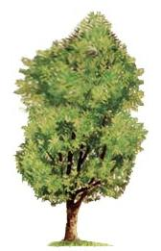
CANELO
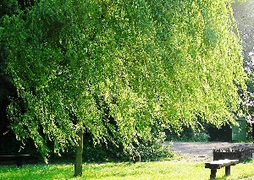
SAUCE AMARGO

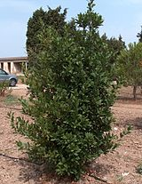

LAUREL
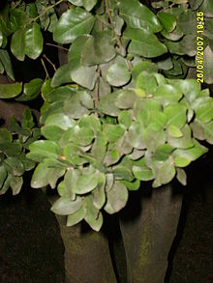
PEUMO

GUÍA DE TRABAJO N° 6
Pre-kínder A, B, C

Objetivo | Emplear los números para contar, identificar, cuantificar y comparar cantidades hasta el 4 en situaciones de juego.  Representar gráficamente algunos trazos, signos, palabras significativas y mensajes simples legibles, utilizando, diferentes recursos soportes en situaciones auténticas.
Instrucciones | Cuantificar (contar) los elementos de cada uno de los conjuntos de comidas típicas chilenas, escribiendo el número correspondiente en su casillero. Encerrar las vocales A, E, I, que encuentren en los nombres de platos típicos que aparecen en la guía
Descripción del Aprendizaje | Escribir el número según la cantidad de elementos de cada conjunto. Reconocer e identificar las vocales, A, E, I.  Encerrar las vocales A, E, I, que encuentren en los nombres de comidas típicas
Fecha | Miércoles 14 de octubre 2020

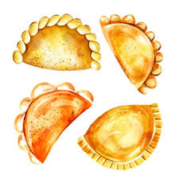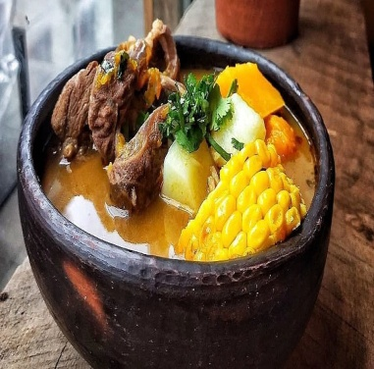
EMPANADAS
CAZUELA

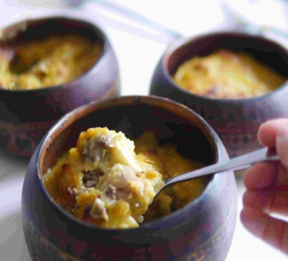

PASTEL DE CHOCLO
MOTE CON HUESILLO

GUÍA DE TRABAJO N° 7
Lenguaje Verbal Pre-kínder A, B, C

Objetivo | OA 3: Descubrir en contextos lúdicos, atributos fonológicos de palabras conocidas, identificación de sonidos iniciales y conteo de sílabas
Instrucciones | Escuchar el siguiente fragmento de la leyenda “El Copihue”.  Marcar con una x las vocales A,E,I que se encuentren en el siguiente fragmento
Descripción del Aprendizaje | Identificar Vocales A,E,I.
Fecha | Lunes 19 de Octubre 2020

LA LEYENDA DEL COPIHUE

CUANDO EN EL SUR DE CHILE EN LA TIERRA DE ARAUCO, CONVIVÍAN MAPUCHES Y PEHUENCHES SUCEDIÓ UNA HISTORIA FABULOSA, HABÍA UNA HERMOSA PRINCESA MAPUCHE, LLAMADA HUES, Y UN VALIENTE PEHUENCHE DE NOMBRE COPIH.
ESTAS TRIBUS ESTABAN PELEADAS, PERO SUCEDÍA QUE DOS SERES DE AMBAS TRIBUS SE AMABAN, Y PARA VERSE SE ENCONTRABAN EN UN LUGAR SECRETO DEL BOSQUE.
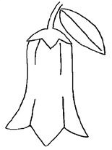
2- Con ayuda de un adulto dibuja la flor nacional Copihue en una hoja grande y rellénala con los materiales que tengas en tu casa.

GUÍA DE TRABAJO N° 8
Pensamiento matemático Pre-kínder A, B, C

Objetivo | Emplear los números para contar, identificar, cuantificar y comparar cantidades hasta el 4 en situaciones de juego.
Instrucciones | Cuantificar los elementos de los conjuntos de comidas típicas y escribir los números que correspondan.  Crear tus propios conjuntos con elementos característicos de la zona sur. Ejemplo: vestimentas, juegos, bailes. Cada conjunto no debe superar los seis elementos y deben ser cuantificados por los niños y niñas.
Descripción del Aprendizaje | Cuantificar elementos
Fecha | Miércoles 21 de octubre 2020
1-Cuantifica los elementos de los conjuntos de comidas típicas y escribe el número que corresponde.

MILCAO
SOPAIPILLA
2-En una hoja crea tus propios conjuntos con elementos típicos de la zona sur de Chile y envíale la fotografía de tu tarea a la educadora del nivel.
CHAPALELE
CURANTO

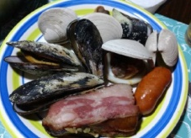
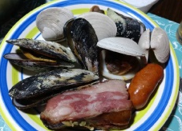

GUÍA DE TRABAJO N° 9
Lenguaje Verbal Pre-kínder A, B, C

Objetivo | Verbalizar elementos típicos de las zonas de Chile.
Instrucciones | Unen cada imagen con la zona del mapa de Chile que corresponde y colorean los dibujos de las comidas, vestimentas y bailes según corresponda. Verbalizando sus nombres y características.
Descripción del Aprendizaje | Identifican los elementos típicos de la zona norte-centro-sur de Chile, verbalizando sus nombres.
Fechas | Viernes 23 de octubre 2020

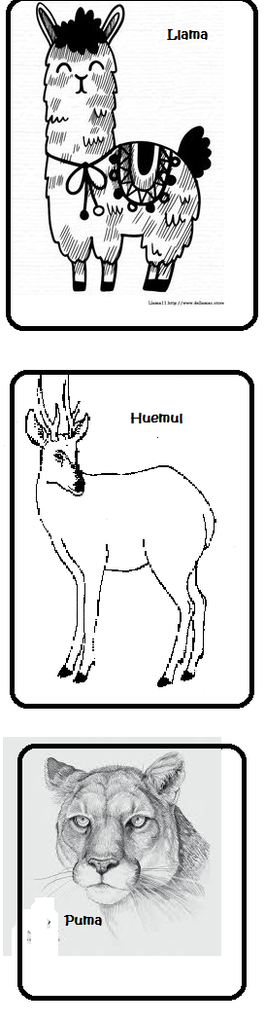
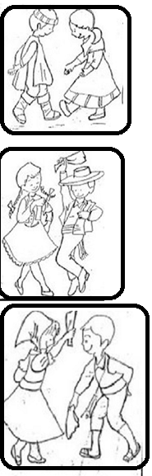
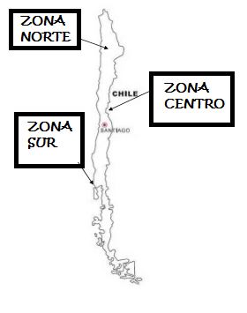

Ç

Escuela para padres
Manejando las burlas: como pueden ayudar a sus hijos
Curso: ____________________. Profesor jefe:__________________________________________.

Objetivo: Proporcionar estrategias a los apoderados para apoyar a sus hijos ante situaciones de burlas.

Manejo de burlas
Los padres no pueden proteger siempre a sus hijos de estas situaciones dolorosas, pero ellos pueden enseñarles estrategias útiles para ayudarles a tratar estas situaciones. Los niños pequeños que aprenden estos mecanismos a temprana edad, podrían estar mejor preparados para confrontar retos sociales y conflictos más trascendentes antes o durante la adolescencia.
Las burlas juguetonas o humorísticas ocurren cuando todo el mundo se ríe, incluyendo la persona a la que se le está haciendo la burla. Al contrario, las burlas causan daño cuando incluyen ridiculizar, usar nombres ofensivos, insultar y decir o hacer cosas molestas. A diferencia de las burlas durante el juego, las burlas que causan daño pueden provocar que la persona molestada se sienta triste, herida o de mal genio. Burlas más hostiles como atormentar o acosar a la persona, podrían requerir intervención por parte de los padres, personas que cuidan a los niños, maestros o administradores de la escuela.
Los niños se burlan por diferentes razones: las cuales pueden ser para recibir atención, por imitar situaciones que ellos están viviendo, para sentirse superiores cuando intimidan a otros, o podrían sentirse poderosos cuando la burla enfurece a otros. También influye la necesidad de pertenencia, la cual puede ser tan fuerte que el niño se burla de otros para ser aceptado por los niños más populares.
"Estrategias para los padres"
Cuando su niño es objeto de burlas, es importante ver el problema desde el punto de vista del niño/a, sentarse con él o ella y escucharlo atentamente sin juzgarlo. Dígale a su niño que describa como lo están molestando, donde ocurre y quien lo está molestando. Entienda y valide los sentimientos de su niño/a. Podría ser de ayuda relatar su experiencia con las burlas cuando era niño. Las siguientes estrategias podrían ayudar:
No reaccione exageradamente. Cuando los padres reaccionan con exageración, pueden influir en la reacción exagerada del niño.
Pasarle el mensaje, "Tu puedes manejarlo", alentar al niño a estar con otros niños que lo hagan sentir bien y no mal. Revisar su propio comportamiento? Usted modela el comportamiento de una víctima, o inapropiadamente se burla su hijo?
Las burlas no pueden evitarse y los niños no pueden controlar lo que otros dicen; sin embargo, ellos pueden aprender a controlar sus propias reacciones. Los padres pueden ensenarles las estrategias simples que los fortalecerán mientras reducen sentimientos de impotencia. Cuando los niños/as se dan cuenta que hay estrategias efectivas que pueden utilizar en estas situaciones de burlas, sus habilidades de enfrentarlas se fortalecen.
Un niño/a debe preguntarse a sí mismo, "¿Es verdadera esta burla?". Frecuentemente no lo es. Otra pregunta importante es, "¿Cuál opinión es más importante?, ¿La opinión de quién me está molestando o mí opinión?"
Ignorar, reacciones de mal genio o llanto frecuentemente invitan a continuar las burlas; por lo tanto, generalmente es más efectivo para el niño/a ignorar al que lo está molestando.
Ayudarle para que los niños expresen sus sentimientos efectivamente, que le ha causado sentirse así y que le gustaría que otros hicieran diferente. Por ejemplo, un niño podría decir, "Me siento enojado cuando te burlas de mis gafas. Me gustaría que no lo volvieras a hacer". Esta estrategia generalmente funciona mejor cuando se expresa en una situación más estructurada y supervisada, por ejemplo un salón de clase.
Utilizar el humor. El humor muestra que se le ha dado poca importancia a la humillación o a los malos comentarios. La risa frecuentemente puede convertir una situación hiriente en una situación cómica.

REFLEXIONEMOS
- Mencione las estrategias que usted considera apropiadas para abordar el tema de las burlas.

- En escala de 1 a 7, ¿con qué nota evaluarías esta charla?

- 1
- 2
- 3
- 4
- 5
- 6
- 7

GUIA DE TRABAJO N° 8
“Autoestima Académica y Motivación Escolar”

OBJETIVO: Identificar que es la motivación y como se puede estimular para mejorar los aprendizajes y evitar el aburrimiento.

I.- ¿Qué es la motivación?
Es el interés que los niños y niñas tienen por aprender, tanto por su propio aprendizaje como por los caminos que les llevan a este aprendizaje. El interés de los pequeños se puede adquirir, mantener o aumentar.

II.- Como MOTIVARLOS:

III.- Actividad
Escribe o dibuja lo que te gusta o gustaría hacer
Escribe que es lo que te motiva
o motivaría para hacer esa actividad
(puedes pedir ayuda de un adulto para escribirlo)

IV.- Tener en consideración.
Una autoestima académica adecuada y una alta motivación escolar contribuyen a:

Que los niños y jóvenes tengan confianza en sí mismos y se sientan seguros.
Esforzarse sin temor al fracaso.
Favorezca la creación de hábitos de trabajo y esfuerzo.
Contribuye a fomentar su autonomía y responsabilidad.
Ayuda a comprender que su esfuerzo tiene una compensación.

GUIA DE TRABAJO N° 9
“Clima de Convivencia Escolar”

Objetivo: Reconocer mis derechos como niño(a) y expresar ideas y opiniones con claridad.

1.- PARA TENER EN CUENTA:

Derechos del niño
Los derechos del niño son un conjunto de normas jurídicas que protegen a las personas hasta cierta edad. Todos y cada uno de los derechos de la infancia son exclusivos e irrenunciables, por lo que ninguna persona puede vulnerarlos o desconocerlos bajo ninguna circunstancia.

2.- CUALES SON LOS DERECHOS DE LOS NIÑOS Y NIÑAS EN CHILE

2 Tengo derecho a recibir un nombre y apellidos que me distingan de los demás.
1 Tengo derecho a que me respeten, no importa cuál sea mi religión, color de piel, condición física o el lugar donde vivo.

4 Tengo derecho a recibir educación y tener las cosas que requiero para estudiar.
3 Tengo derecho a vivir con mi familia, a que ésta me cuide, me alimente, pero, por sobre todo, que me quiera.

6 Tengo derecho a recibir atención médica y que me cuiden cuanto estoy enfermo.
5 Tengo derecho a descansar, jugar y divertirme en un ambiente sano y feliz.

7 Tengo derecho a decir lo que pienso y lo que siento.
8 Tengo derecho a reunirme o formar grupos con otros niños y niñas, para conversar, expresarnos o, simplemente, pasarlo bien.

10 Tengo derecho a no ser explotado en trabajos que me dañen o impidan que crezca como los demás niños o niñas. Tampoco se me debe utilizar para cometer delitos.
9 Tengo derecho a ser protegido. Nadie debe maltratarme, herir mis sentimientos, tocar mis partes íntimas o pedir que yo se las toque a otras personas.

3.- ACTIVIDAD

¿Estas frases corresponden o no a tus Derechos? (lee y comenta con tu familia), luego colorea solo las que son correctas.

SER RESPETADO
TRABAJAR PARA AYUDAR A MI FAMILIA

RECIBIR UN NOMBRE Y APELLIDO
SER PROTEGIDO Y QUE NADIE TE MALTRATE

VIVIR EN UN AMBIENTE SANO
DEJAR QUE TOQUEN MIS PARTES INTIMAS.

NO DECIR LO QUE SIENTO O ME PASA

RECIBIR EDUCACIÓN Y MATERIALES
NO JUGAR CON OTROS NIÑOS O NIÑAS
RECIBIR ATENCIÓN MÉDICA

